Об утверждении регламента государственной услуги "Прием документов для прохождения аттестации на присвоение (подтверждение) квалификационных категорий педагогическим работникам и приравненным к ним лицам организаций образования, реализующих программы дошкольного воспитания и обучения, начального, основного среднего, общего среднего, технического и профессионального, послесреднего образования"
Утративший силу
Постановление акимата Жамбылской области от 18 января 2016 года № 10. Зарегистрировано Департаментом юстиции Жамбылской области 18 февраля 2016 года № 2942. Утратило силу постановлением акимата Жамбылской области от 20 августа 2020 года №189
Сноска. Утратило силу постановлением акимата Жамбылской области от 20.08.2020 №189 (вводится в действие по истечении десяти календарных дней после дня его первого официального опубликования).
Примечание РЦПИ.
В тексте документа сохранена пунктуация и орфография оригинала.
В соответствии с Законом Республики Казахстан от 23 января 2001 года "О местном государственном управлении и самоуправлении в Республике Казахстан", Законом Республики Казахстан от 15 апреля 2013 года "О государственных услугах" акимат Жамбылской области ПОСТАНОВЛЯЕТ:
1. Утвердить регламент государственной услуги "Прием документов для прохождения аттестации на присвоение (подтверждение) квалификационных категорий педагогическим работникам и приравненным к ним лицам организаций образования, реализующих программы дошкольного воспитания и обучения, начального, основного среднего, общего среднего, технического и профессионального, послесреднего образования".
2. Коммунальному государственному учреждению "Управление образования акимата Жамбылской области" в установленном законодательством порядке обеспечить:
1) государственную регистрацию настоящего постановления в органах юстиции;
2) в течение десяти календарных дней после государственной регистрации настоящего постановления его направление на официальное опубликование в периодических печатных изданиях и в информационно-правовой системе "Әділет";
3) размещение настоящего постановления на интернет-ресурсе акимата Жамбылской области;
4) принятие иных мер, вытекающих из настоящего постановления.
3. Контроль за исполнением настоящего постановления возложить на заместителя акима области Е. Манжуова.
4. Настоящее постановление вступает в силу со дня государственной регистрации в органах юстиции и вводится в действие по истечении десяти календарных дней после дня его первого официального опубликования.
Аким области | К. Кокрекбаев
Утвержден постановлением
акимата Жамбылской области
№ 10 от 18 января 2015 года
Регламент государственной услуги
"Прием документов для прохождения аттестации на присвоение (подтверждение) квалификационных категорий педагогическим работникам и приравненным к ним лицам организаций образования, реализующих программы дошкольного воспитания и обучения, начального, основного среднего, общего среднего, технического и профессионального, послесреднего образования"
1. Общие положения
1. Государственная услуга "Прием документов для прохождения аттестации на присвоение (подтверждение) квалификационных категорий педагогическим работникам и приравненным к ним лицам организаций образования, реализующих программы дошкольного воспитания и обучения, начального, основного среднего, общего среднего, технического и профессионального, послесреднего образования" (далее - государственная услуга) оказывается управлением образования акимата Жамбылской области, отделами образования районов и города, организациями дошкольного, начального, основного среднего, общего среднего, технического и профессионального, послесреднего образования (далее - услугодатель) в соответствии со стандартом государственной услуги "Прием документов для прохождения аттестации на присвоение (подтверждение) квалификационных категорий педагогическим работникам и приравненным к ним лицам организаций образования, реализующих программы дошкольного воспитания и обучения, начального, основного среднего, общего среднего, технического и профессионального, послесреднего образования" (далее - стандарт), утвержденным приказом Министра образования и науки Республики Казахстан № 632 от 9 ноября 2015 года "Об утверждении стандартов государственных услуг по приему документов для прохождения аттестации на присвоение (подтверждение) квалификационных категорий педагогическим работникам и приравненным к ним лицам организаций образования, реализующих программы дошкольного воспитания и обучения, начального, основного среднего, общего среднего, технического и профессионального, послесреднего образования" (зарегистрирован в Реестре государственной регистрации нормативных правовых актов № 12449).
Прием заявлений и выдача результатов оказания государственной услуги осуществляются через канцелярию услугодателя.
2. Форма оказания государственной услуги: бумажная.
3. Результатом оказываемой государственной услуги является выдача расписки о приеме документов для прохождения аттестации на присвоение (подтверждение) квалификационной категории педагогическим работникам и приравненным к ним лицам организаций образования, реализующих программы дошкольного воспитания и обучения, начального, основного среднего, общего среднего, технического и профессионального, послесреднего образования согласно приложению 1 к стандарту.
Форма предоставления результата государственной услуги: бумажная.
2. Описание порядка действий структурных подразделений (работников) услугодателя в процессе оказания государственной услуги
4. Основанием для начала процедуры по оказанию государственной услуги является заявление согласно приложению 2 к стандарту.
5. Содержание каждой процедуры (действия), входящей в состав процесса оказания государственной услуги, длительность еҰ выполнения:
секретарь конкурсной комиссии:
1) принимает документы и рассматривает на соответствии пункту 9 стандарта – в течение 10 минут;
2) регистрирует документы и выдает услугополучателю расписку согласно приложению 1 стандарта о приеме документов – в течение 10 минут.
6. Результат процедуры (действия) по оказанию государственной услуги, который служит основанием для начала выполнения следующей процедуры (действия): зарегистрированное заявление с входящим номером и расписка о получении документов.
3. Описание порядка взаимодействия структурных подразделений (работников) услугодателя в процессе оказания государственной услуги
7. Перечень структурных подразделений (работников) услугодателя, которые участвуют в процессе оказания государственной услуги: секретарь конкурсной комиссии.
8. Описание последовательности процедур (действий) между структурными подразделениями (работниками) с указанием длительности каждой процедуры (действия):
1) принимает документы и рассматривает на соответствии пункту 9 стандарта – в течение 10 минут;
2) регистрирует документы выдает услугополучателю расписку согласно приложению 1 стандарта о приеме документов – в течение 10 минут.
4. Описание порядка взаимодействия с Государственной корпорацией и (или) иными услугодателями, а также порядка использования информационных систем в процессе оказания государственной услуги
9. В соответствии со стандартом, оказание государственной услуги через Государственной корпорацией не предусмотрено.
10. В соответствии со стандартом, государственная услуга оказывается в бумажном виде, в связи с чем, в процессе оказания государственной услуги информационные системы не используются.
11. Подробное описание последовательности процедур (действий), взаимодействий структурных подразделений (работников) услугодателя в процессе оказания государственной услуги отражается в справочнике бизнес-процессов оказания государственной услуги, согласно приложению к настоящему регламенту. Справочник бизнес-процессов оказания государственной услуги размещается на веб-портале "электронного правительства" - www.e.gov.kz, интернет–ресурсе услугодателя.
Приложение к регламенту
государственной услуги "Прием
документов для прохождения
аттестации на присвоение
(подтверждение)
квалификационных категорий
педагогическим работникам и
приравненным к ним лицам
организаций образования,
реализующих программы
дошкольного воспитания и обучения, начального,
основного среднего, общего
среднего, технического и
профессионального,
послесреднего образования"
Справочник бизнес-процесса оказания государственной услуги
"Прием документов для прохождения аттестации на присвоение (подтверждение) квалификационных категорий педагогическим работникам и приравненным к ним лицам организаций образования, реализующих программы дошкольного воспитания и обучения, начального, основного среднего, общего среднего, технического и профессионального, послесреднего образования"

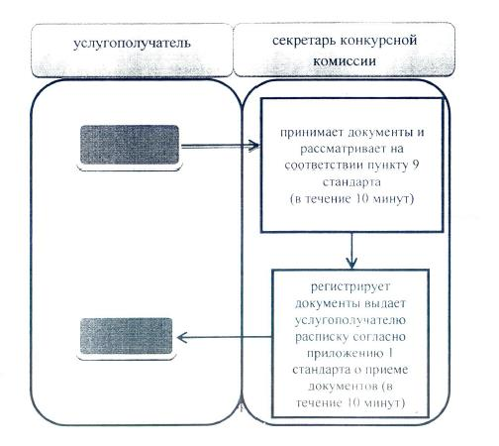

Условные обозначения:

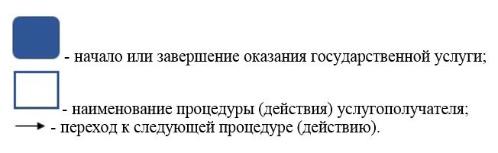

© 2012. РГП на ПХВ «Институт законодательства и правовой информации Республики Казахстан» Министерства юстиции Республики Казахстан

